**Kas jāņem vērā, mācot jēdzienu „simbols”?**

Jēdziena „simbols” mācīšanai mēs pieskārāmies jau semināra laikā. Tomēr ir daži svarīgi momenti, ko vēl gribētu piebilst.

* Izvēlieties lietas, kas bērniem ir atpazīstamas.
* Domājot par valodas lietojumu, izvēlieties labāko formulējumu, vai nu sakot kaut ko līdzīgu: "Tas ir simbols, jo tas nozīmē kaut ko", vai arī attiecinot valodas formulējumu uz jēdziena un jēdzienu sistēmas funkciju, sakot: „Tas funkcionē kā simbols, jo...”

**Piemēri uzdevumiem**

**Asociēšana:**

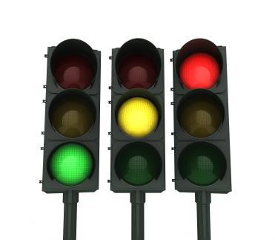 „Sarkanā krāsa ir simbols, jo tā nozīmē kaut ko (kustība aizliegta)”

„Zaļā krāsa funkcionē kā simbols, jo ...”

  „Tie ir simboli/ funkcionē kā simboli, jo....”

**Izslēgšana/ diskriminēšana:**

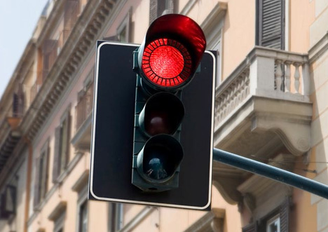 Kurā attēlā sarkanā krāsa ir ( funkcionē kā) simbols?

Kas ir (funkcionē kā) simbols – cipars 3 vai trīs apļi?

3 

Kurš trīsstūris ir (funkcionē kā) simbols?

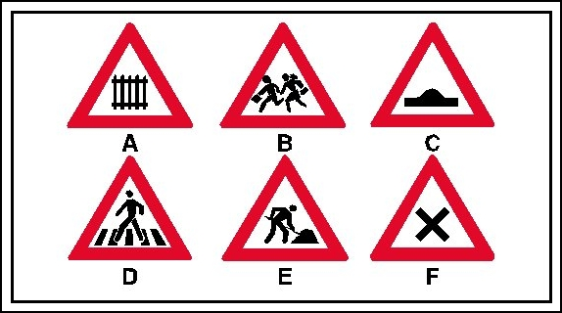

**Vispārināšana:**

 5

Logo un cipars 5 – ar ko tie ir līdzīgi?

**Atcerieties:**

* Jums būs jāmaina vairums lietu, ko izmantojat kā piemērus, atbilstoši bērnu pieredzei  
   - Katrā fāzē Jums jāizdomā papildus uzdevumi, lai nostiprinātu bērnu izpratni – šeit ir tikai piemēri.